ASSUNTO: SOLICITO AO EXMO SENHOR PREFEITO MUNICIPAL CARLOS NELSON BUENO, PARA QUE JUNTO AO DEPARTAMENTO COMPETENTE SEJA FEITO MELHORIAS NA AVENIDA GUARANI, DO BAIRRO MOGI MIRIM II.

DESPACHO:

SALA DAS SESSÕES ______/______/______

PRESIDENTE DA MESA
INDICAÇÃO N° , DE 2010.

SENHOR PRESIDENTE,
SENHORES VEREADORES e VEREADORAS,

Indico ao Exmo Senhor Prefeito Municipal Carlo Nelson Bueno, para que junto ao Departamento competente, seja feito melhoria na Avenida Guarani, em frente a casa 169 - do Bairro Mogi Mirim II, que mesmo a avenida sendo em uma descida, existe acúmulo de água, prejudicando a estrutura da casa

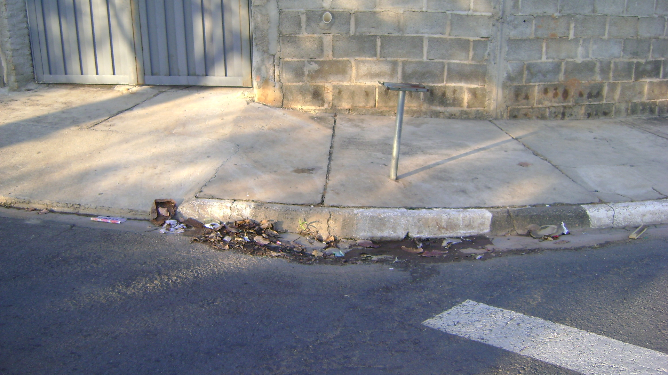

Sala das Sessões “Vereador Santo Rótolli” aos 6 de Agosto de 2010.

VEREADOR LUIS ROBERTO TAVARES

